Illegale Altreifenentsorgung – kein Kavaliersdelikt und teuer dazu
Bonn, 12.07.2018 Für die Entsorgung von Altreifen gibt es rechtliche Vorschriften: sie müssen von speziellen Entsorgungsfachbetrieben wieder verwertet oder fachmännisch entsorgt werden. Wirft man sie einfach in die Natur, handelt man illegal und macht sich strafbar. Obwohl es dafür teils hohe Bußgelder gibt, kommt es nahezu täglich vor, dass illegal abgelegte Altreifen in Wald, Flur und Flüssen aufgefunden werden. Ein großes Ärgernis, denn die Kommune und damit jeder Steuerzahler muss die Kosten für die Entsorgung tragen.
Hochwertige Reifen mit einem guten Profil sind wichtig für die Sicherheit beim Fahren. Denn das Reifenprofil ermöglicht den perfekten Grip auf der Straße. Ist der Reifen abgefahren und die Profiltiefe geringer als 1,6 mm muss er ausgetauscht werden. So fallen jährlich rund 570.000 Tonnen Altreifen in Deutschland an. Würde man die Reifen alle nebeneinander legen, käme man damit einmal um den Äquator.
Seit Jahrzehnten werden Altreifen recycelt, aber die Zahl der Altreifen übersteigt bei weitem den Bedarf an Recycling-Produkten. Der Altreifenberg wächst und wächst, nicht nur bei den Entsorgungsfachbetrieben auch auf wilden Deponien nimmt die Anzahl der Altreifen immer mehr zu.
Illegale Entsorgung nimmt zu
Gibt man einen Altreifen bei einer Kfz-Werkstatt oder beim örtlichen Wertstoffhof ab, dann kostet das drei bis vier Euro. Manchen Autofahrern ist das offenbar zu teuer, denn immer wieder werden ausgediente Autoreifen einfach irgendwo in der Landschaft deponiert. Aber auch „fliegende Altreifenhändler“ entsorgen die Reifen, die sie bei Kfz-Werkstätten abholen, nicht immer legal. Vor kurzem wurde in einem Wald in Niedersachsen 150 Altreifen gefunden, deren Herkunft zurückverfolgt werden konnte. Die Reifen enthielten noch Namen und Autokennzeichen und stammten nachweislich aus einer Hamburger Kfz-Werkstatt. Dort waren sie aber, laut Werkstattbetreiber, „ordnungsgemäß“ von einem „fliegenden Altreifenhändler“ abgeholt worden. Der Entsorger hat die Altreifen dann offenbar in den Wald gekippt, statt sie zur Deponie zu bringen. Die GfA-Mitarbeiter sammeln die Altreifen jetzt ein und führen sie der korrekten Entsorgung zu. Der mutmaßliche Verursacher, nämlich der Entsorgungsbetrieb, trägt die Kosten.
In einem Wald in Nordrhein-Westfalen waren 50 Altreifen mitten auf einen Waldweg gekippt worden, das stellt zusätzlich zum Entsorgungsdelikt auch noch ein Sicherheitsrisiko dar: Rettungskräfte hätten Waldarbeiter oder Spaziergänger im Falle eines Unfalls nicht erreichen können.
Fast täglich werden irgendwo in Deutschland auf wilden Deponien in Waldstücken, an Landstraßen, auf Feldwegen oder in Flussläufen illegal abgelegte Reifen aufgefunden – in unterschiedlichen Mengen, mal nur drei oder vier manchmal eine ganze Lastwagenladung voll.
Da die Altreifen nicht verrotten und die Landschaft verschandeln, können sie nicht einfach liegen bleiben, sondern müssen auf Kosten der Allgemeinheit entsorgt werden. Die Kommunen sind für das Entfernen dieser illegal abgeladenen Reifen verantwortlich und die Allgemeinheit trägt die Kosten dafür.
Saftige Strafen
Da die Kommunen nicht auf den hohen Kosten sitzen bleiben wollen, wird diese Art derAltreifenentsorgung polizeilich verfolgt. Zeugen werden aufgefordert sich zu melden und liefern manchmal Hinweise, die zur Aufklärung der Tat führen. Wird der Täter ausfindig gemacht, muss er mit saftigen Strafen rechnen. Die Höhe des Bußgeldes ist in den einzelnen Bundesländern unterschiedlich. Für das Ablegen von ein bis fünf Reifen beträgt die Strafe in den meisten Bundesländern zwischen 75 und 330 Euro. Für mehr als fünf Reifen bezahlt man in der Regel bis zu 2.500 Euro Strafe. Teurer wird es in Niedersachsen: Dort kosten schon ein bis fünf illegal abgelegte Reifen bis zu 1.000 Euro. Und größere Mengen werden mit bis zu 25.000 Euro geahndet. Auch Mecklenburg-Vorpommern verlangt hohe Geldstrafen, besonders bei größeren Mengen Altreifen.
Besser ist es in jedem Fall, seine Altreifen in der Kfz-Werkstatt abzugeben, die sie von einem zertifizierten Entsorgungsfachbetrieb abholen lässt.
Die Standort-Karte der illegalen Altreifenentsorgung
Einen Einblick zur aktuellen Lage der illegalen Altreifenentsorgung in Deutschland zeigt die Standort-Karte der Initiative Zare (Zertifizierte Altreifen-Entsorger). Kontinuierlich werden Meldungen illegaler Altreifenentsorgungen oder Reifenbrände aus den bundesweiten Lokalmedien gesammelt. In stark besiedelten Gebieten wie dem Ruhrgebiet oder Rhein/Main treten besonders viele Fälle auf.
Problem mit der erneuten Verwertung
Die Runderneuerung war jahrzehntelang eine nachhaltige Verwertung und lässt nun durch den vermehrten Import billiger Neureifen aus Fernost zunehmend nach. Wenn ein neuer Reifen genauso billig zu haben ist wie ein runderneuerter, sinkt die Nachfrage an letzterem und die Runderneuerungsbetriebe produzieren langfristig weniger. Im Lkw-Reifenbereich konnte diese Entwicklung durch die DeMinimis-Förderung gestoppt werden.
Verwertung von Altreifen
Neben der Runderneuerung gibt es noch viele andere Möglichkeiten der Wiederverwertung von Altreifen. Aufgrund des hohen Heizwertes (9,0 kWh/kg) eignen sich Reifen gut als Heizmaterial. Etwa 50 Prozent der Altreifen werden deshalb thermisch verwertet, d. h. sie werden geschreddert und in Zementwerken verbrannt, wobei der Stahlanteil auch noch als Ersatz für das Eisenerz dient.
Die anderen 50 Prozent der Altreifen werden stofflich verwertet, d. h. sie werden von zertifizierten Recyclingbetrieben recycelt. Dabei werden sie in ihre Hauptbestandteile zerlegt: 67% Gummi, 18% Stahl, 14% Textil und 1% Reststoffe. Alle Bestandteile können wiederverwertet werden. Aus dem Gummianteil wird hauptsächlich Gummigranulat hergestellt und zur Modifizierung von Asphalt und Bitumen eingesetzt. Auch Sportböden, Kunstrasenplätze, Fallschutzmatten und Isomatten werden daraus hergestellt. Das Gummigranulat kann auch partiell devulkanisiert werden und wird dann als Recycling-Material der Reifenmischung für die Herstellung von neuen Reifen zugesetzt.

Über die Initiative Zare
Die Initiative Zare ist ein Zusammenschluss von 13 im Bundesverband Reifenhandel und Vulkaniseur-Handwerk e.V. (BRV) zertifizierten Altreifenentsorgern, die es sich zur Aufgabe gemacht hat, das Bewusstsein für fachgerechtes Reifenrecycling in Deutschland zu stärken. Alle Zare-Partner sind auch Mitglied im BRV. Zare informiert den Autofahrer über die umweltgerechte Altreifenentsorgung. An 18 Standorten decken die Zare-Partner Deutschland und die Niederlande nahezu flächendeckend ab.
Die Partner der Initiative sind:
Allgemeine Gummiwertstoff und Reifenhandels GmbH, Bender Reifen Recycling GmbH, CVS Reifen GmbH, Danninger OHG Spezialtransporte, Hartung Speditions-, Handels- und Transport GmbH, HRV GmbH, KARGRO B.V., KURZ Karkassenhandel GmbH, Mülsener Rohstoff- und Handelsgesellschaft mbH, REIFEN DRAWS GmbH, Reifengruppe Ruhr / RGR, REIFEN OKA, Reifen Recyclingbetrieb Brenz GmbH

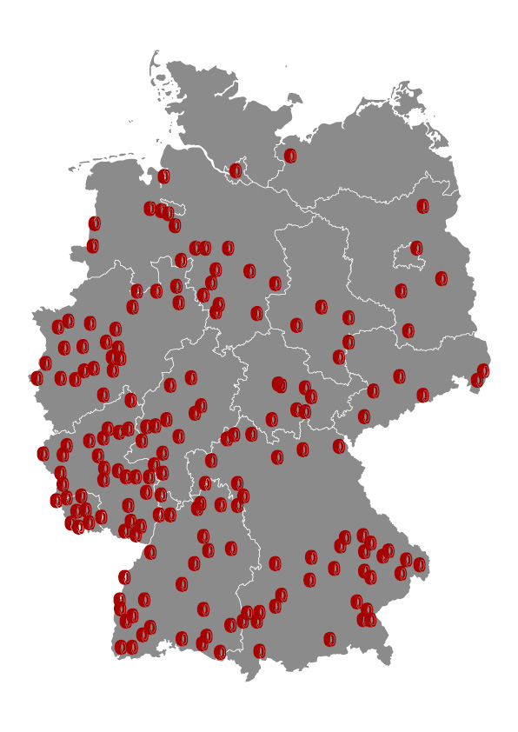Bildmaterial:

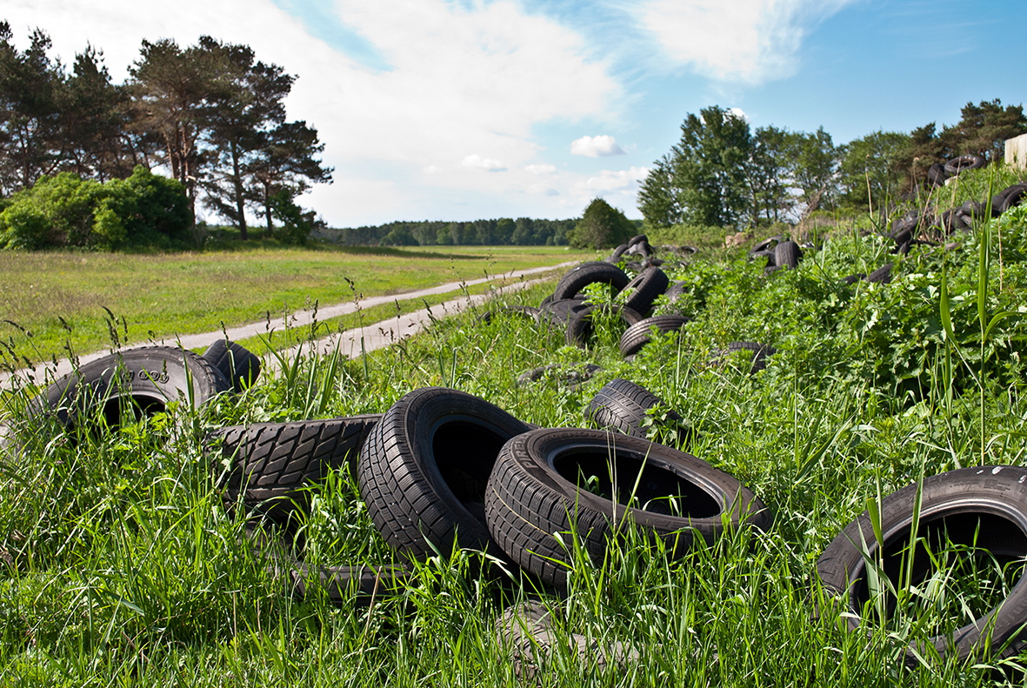Abbildung 1: Die Standort-Karte „illegale Altreifenentsorgung in Deutschland“

Abbildung 2: Grüne Wiesen mit Altreifen: Dürfen nicht zur Gewohnheit werden.
Bildnachweis: © UsedomCards.de - Fotolia.com

